## 江苏省2023年普通高中学业水平选择性考试1

可能用到的相对原子质量：H－1　Li－7　C－12　N－14　O－16　Mg－24　S－32　Cl－35.5　K－39　V－51　Fe－56

一、单项选择题：共13题，每题3分，共39分。每题只有一个选项最符合题意。

1．(2023·江苏，1)我国提出2060年实现碳中和的目标，体现了大国担当。碳中和中的碳是指(　　)

A．碳原子 B．二氧化碳

C．碳元素 D．含碳物质

答案　B

解析　碳中和中的碳是指二氧化碳，减少二氧化碳的排放和充分利用二氧化碳转化为其他物质是碳中和的核心，故选B。

2．(2023·江苏，2)反应NH4Cl＋NaNO2===NaCl＋N2↑＋2H2O应用于石油开采。下列说法正确的是(　　)

A．NH的电子式为

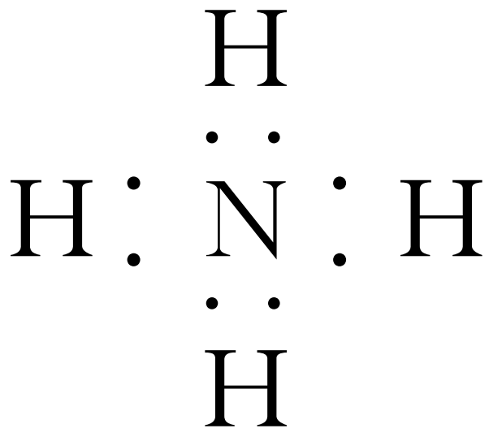

B．NO中N元素的化合价为＋5

C．N2分子中存在N≡N键

D．H2O为非极性分子

答案　C

解析　NH的电子式为，A错误；NO中N元素的化合价为＋3，B错误；H2O为V形分子，分子中正负电荷中心未重合，为极性分子，D错误。

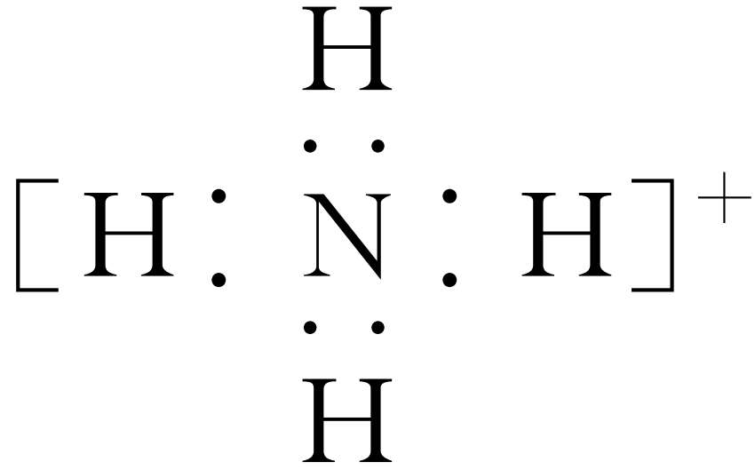

3．(2023·江苏，3)实验室制取Cl2的实验原理及装置均正确的是(　　)

|  |  |  |  |
| --- | --- | --- | --- |
|  |  |  |  |
| A.制取Cl2 | B.除去Cl2中的HCl | C.收集Cl2 | D.吸收尾气中的Cl2 |

答案　BC

解析　实验室制取氯气使用的是浓盐酸和MnO2反应，不能使用稀盐酸，A错误；除去Cl2中的HCl可将气体通入饱和食盐水中，注意长口进入便于充分吸收，B正确；氯气密度大于空气，可用向上排空气法收集氯气，多功能瓶收集气体注意长进短出，C正确；对氯气的尾气处理应选择氢氧化钠溶液吸收，水吸收效果不好，D错误。

4．(2023·江苏，4)元素C、Si、Ge位于周期表中第ⅣA族。下列说法正确的是(　　)

A．原子半径：*r*(C)>*r*(Si)>*r*(Ge)

B．第一电离能：*I*1(C)<*I*1(Si)<*I*1(Ge)

C．碳单质、晶体硅、SiC均为共价晶体

D．可在周期表中元素Si附近寻找新半导体材料

答案　D

解析　同主族元素从上往下原子半径逐渐增大，故原子半径：*r*(C)<*r*(Si)<*r*(Ge)，A错误；同主族元素，从上往下原子半径逐渐增大，更易失电子，第一电离能：*I*1(C)>*I*1(Si)>*I*1(Ge)，B错误；晶体硅、SiC均为共价晶体，碳单质中金刚石为共价晶体，而石墨为混合型晶体，C60为分子晶体，C错误；周期表中元素Si附近存在许多准金属，可在其周围寻找新的半导体材料，D正确。

阅读下列材料，完成5～7题。

氢元素及其化合物在自然界广泛存在且具有重要应用。H、H、H是氢元素的3种核素，基态H原子1s1的核外电子排布，使得H既可以形成H＋又可以形成H－，还能形成H2O、H2O2、NH3、N2H4、CaH2等重要化合物；水煤气法、电解水、光催化分解水都能获得H2，如水煤气法制氢反应中，H2O(g)与足量C(s)反应生成1 mol H2(g)和1 mol CO(g)吸收131.3 kJ的热量。H2在金属冶炼、新能源开发、碳中和等方面具有重要应用，如HCO在催化剂作用下与H2反应可得到HCOO－。我国科学家在氢气的制备和应用等方面都取得了重大成果。

5．(2023·江苏，5)下列说法正确的是(　　)

A.H、H、H都属于氢元素

B．NH和H2O的中心原子轨道杂化类型均为sp2

C．H2O2分子中的化学键均为极性共价键

D．CaH2晶体中存在Ca与H2之间的强烈相互作用

答案　A

解析　H、H、H都属于氢元素，三者互为同位素，统称为氢元素，A正确；NH和H2O的中心原子轨道杂化类型均为sp3，B错误；H2O2分子中的化学键既存在O—H极性共价键，也存在O—O非极性共价键，C错误；CaH2晶体中存在Ca2＋与H－之间的离子键，不存在Ca与H2之间的强烈相互作用，D错误。

6．(2023·江苏，6)下列化学反应表示正确的是(　　)

A．水煤气法制氢：C(s)＋H2O(g)===H2(g)＋CO(g)　Δ*H*＝－131.3 kJ·mol－1

B．HCO催化加氢生成HCOO－的反应：HCO＋H2HCOO－＋H2O

C．电解水制氢的阳极反应：2H2O－2e－===H2↑＋2OH－

D．CaH2与水反应：CaH2＋2H2O===Ca(OH)2＋H2↑

答案　B

解析　水煤气法制氢的反应为吸热反应，其热化学方程式为C(s)＋H2O(g)===H2(g)＋CO(g)　Δ*H*＝131.3 kJ·mol－1，A错误；由题意可知HCO在催化剂作用下与H2反应可得到HCOO－，根据原子守恒可得离子方程式为HCO＋H2HCOO－＋H2O，B正确；电解水制氢的阳极反应为2H2O－4e－===O2↑＋4H＋，C错误；CaH2与水反应的化学方程式为CaH2＋2H2O===Ca(OH)2＋2H2↑，D错误。

7．(2023·江苏，7)下列物质结构与性质或物质性质与用途具有对应关系的是(　　)

A．H2具有还原性，可作为氢氧燃料电池的燃料

B．氨极易溶于水，液氨可用作制冷剂

C．H2O分子之间形成氢键，H2O(g)的热稳定性比H2S(g)的高

D．N2H4中的N原子与H＋形成配位键，N2H4具有还原性

答案　A

解析　H2具有还原性，可与氧气反应，作为氢氧燃料电池的燃料，A正确；液氨可用作制冷剂主要原因是液氨汽化吸热，和氨极易溶于水无关，B错误；H2O(g)的热稳定性比H2S(g)的高主要原因为氧氢键的键能高于硫氢键，和H2O分子之间形成氢键无关，C错误；N2H4具有还原性因为N本身可以失电子，且N2H4中无配位键，D错误。

8．(2023·江苏，8)氮及其化合物的转化具有重要应用。下列说法不正确的是(　　)

A．实验室探究稀硝酸与铜反应的气态产物：HNO3(稀)NONO2

B．工业制硝酸过程中的物质转化：N2NOHNO3

C．汽车尾气催化转化器中发生的主要反应：2NO＋2CON2＋2CO2

D．实验室制备少量NH3的原理：2NH4Cl＋Ca(OH)2CaCl2＋2NH3↑＋2H2O

答案　B

解析　Cu与稀硝酸的反应产物之一为NO，NO与氧气发生反应生成NO2，A正确；氮气与氧气在高温条件下生成NO，但NO无法与水发生化学反应，B错误；汽车尾气催化转化器主要将污染气体NO、CO转化为无污染的气体，故该反应方程式为2NO＋2CON2＋2CO2，C正确；实验室利用熟石灰和氯化铵制备少量NH3，化学方程式为2NH4Cl＋Ca(OH)2CaCl2＋2NH3↑＋2H2O，D正确。

9．(2023·江苏，9)化合物Z是合成药物非奈利酮的重要中间体，其合成路线如下：

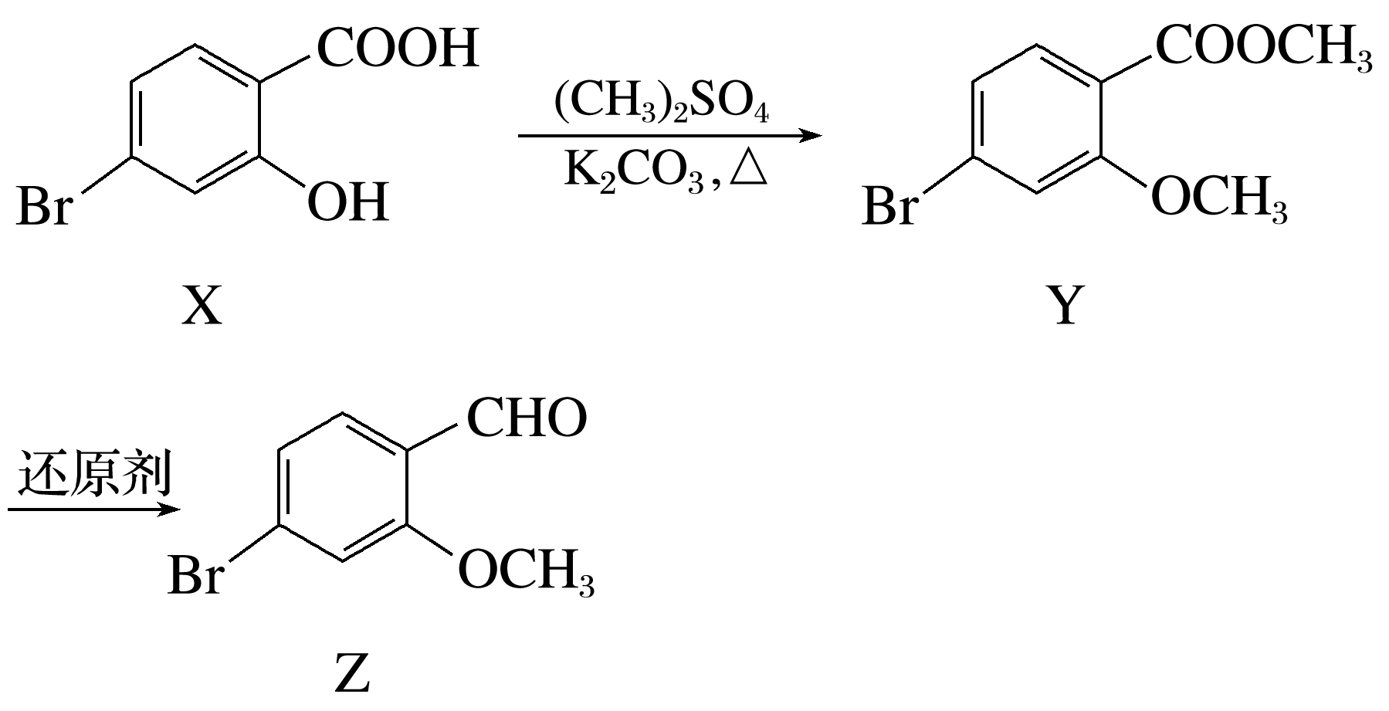

下列说法正确的是(　　)

A．X不能与FeCl3溶液发生显色反应

B．Y中的含氧官能团分别是酯基、羧基

C．1 mol Z最多能与3 mol H2发生加成反应

D．X、Y、Z可用饱和NaHCO3溶液和2%银氨溶液进行鉴别

答案　D

解析　X中含有酚羟基，能与FeCl3溶液发生显色反应，A错误；Y中的含氧官能团分别是酯基、醚键，B错误；Z中1 mol苯环可以和3 mol H2发生加成反应，1 mol醛基可以和1 mol H2发生加成反应，故1 mol Z最多能与4 mol H2发生加成反应，C错误；X可与饱和NaHCO3溶液反应产生气泡，Z可以与2%银氨溶液反应产生银镜，Y无明显现象，故X、Y、Z可用饱和NaHCO3溶液和2%银氨溶液进行鉴别，D正确。

10．(2023·江苏，10)金属硫化物(M*x*S*y*)催化反应CH4(g)＋2H2S(g)===CS2(g)＋4H2(g)，既可以除去天然气中的H2S，又可以获得H2。下列说法正确的是(　　)

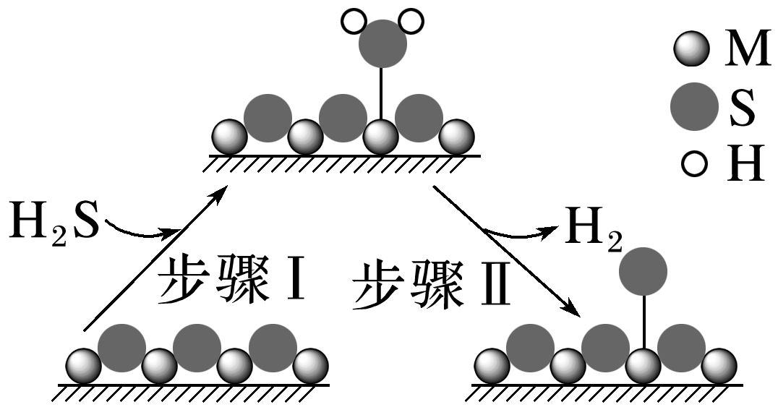

A．该反应的Δ*S*<0

B．该反应的平衡常数*K*＝

C．题图所示的反应机理中，步骤Ⅰ可理解为H2S中带部分负电荷的S与催化剂中的M之间发生作用

D．该反应中每消耗1 mol H2S，转移电子的数目约为2×6.02×1023

答案　C

解析　左侧反应物气体计量数之和为3，右侧生成物气体计量数之和为5，Δ*S*>0，A错误；由方程式知，*K*＝，B错误；由方程式知，消耗1 mol H2S同时生成2 mol H2，转移4 mol e－，数目为4×6.02×1023，D错误。

11．(2023·江苏，11)室温下，探究0.1 mol·L－1 FeSO4溶液的性质，下列实验方案能达到探究目的的是(　　)

|  |  |  |
| --- | --- | --- |
| 选项 | 探究目的 | 实验方案 |
| A | 溶液中是否含有Fe3＋ | 向2 mL FeSO4溶液中滴加几滴新制氯水，再滴加KSCN溶液，观察溶液颜色变化 |
| B | Fe2＋是否有还原性 | 向2 mL FeSO4溶液中滴加几滴酸性KMnO4溶液，观察溶液颜色变化 |
| C | Fe2＋是否水解 | 向2 mL FeSO4溶液中滴加2～3滴酚酞试液，观察溶液颜色变化 |
| D | Fe2＋能否催化H2O2分解 | 向2 mL 5% H2O2溶液中滴加几滴FeSO4溶液，观察气泡产生情况 |

答案　B

解析　检验溶液中是否含有Fe3＋应直接向待测液中滴加KSCN溶液，向待测液中滴加氯水会将Fe2＋氧化为Fe3＋干扰实验，A错误；向2 mL FeSO4溶液中滴加几滴酸性KMnO4溶液，若观察到溶液紫色褪去，说明Fe2＋有还原性，B正确；Fe2＋发生水解反应：Fe2＋＋2H2O2H＋＋Fe(OH)2使溶液显酸性，应向2 mL FeSO4溶液中滴加2～3滴石蕊试液，观察溶液颜色变化，C错误；向2 mL 5% H2O2溶液中滴加几滴FeSO4溶液，若产生气泡有可能是Fe3＋的催化作用，而且未控制变量，无法比较，D错误。

12．(2023·江苏，12)室温下，用含少量Mg2＋的MnSO4溶液制备MnCO3的过程如图所示。已知*K*sp(MgF2)＝5.2×10－11，*K*a(HF)＝6.3×10－4。下列说法正确的是(　　)

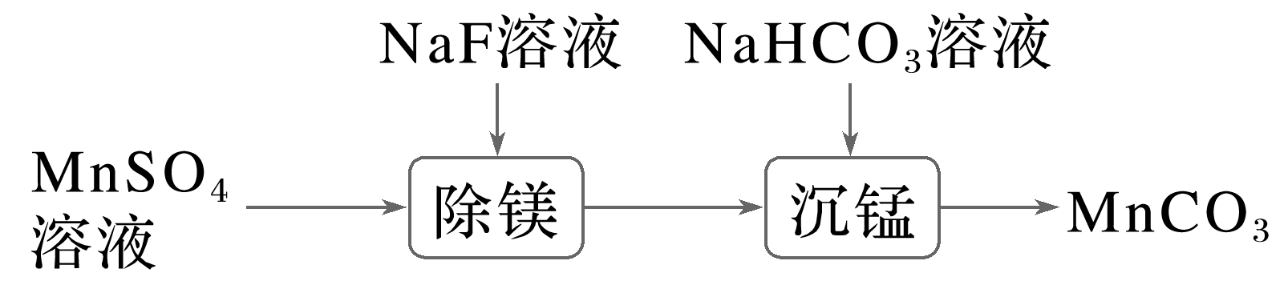

A．0.1 mol·L－1 NaF溶液中：*c*(F－)＝*c*(Na＋)＋*c*(H＋)

B．“除镁”得到的上层清液中：*c*(Mg2＋)＝

C．0.1 mol·L－1 NaHCO3溶液中：*c*(CO)＝*c*(H＋)＋*c*(H2CO3)－*c*(OH－)

D．“沉锰”后的滤液中：*c*(Na＋)＋*c*(H＋)＝*c*(OH－)＋*c*(HCO)＋2*c*(CO)

答案　C

解析　0.1 mol·L－1NaF溶液中存在电荷守恒：*c*(OH－)＋*c*(F－)＝*c*(Na＋)＋*c*(H＋)，A错误；“除镁”得到的上层清液中为MgF2的饱和溶液，有*K*sp(MgF2)＝*c*(Mg2＋)·*c*2(F－)，故*c*(Mg2＋)＝，B错误；0.1 mol·L－1 NaHCO3溶液中存在质子守恒：*c*(CO)＋*c*(OH－)＝*c*(H＋)＋*c*(H2CO3)，故*c*(CO)＝*c*(H＋)＋*c*(H2CO3)－*c*(OH－)，C正确；“沉锰”后的滤液中还存在F－、SO等离子，故电荷守恒中应增加其他离子使等式成立，D错误。

13．(2023·江苏，13)二氧化碳加氢制甲烷过程中的主要反应为

CO2(g)＋4H2(g)===CH4(g)＋2H2O(g)　Δ*H*＝－164.7 kJ·mol－1

CO2(g)＋H2(g)===CO(g)＋H2O(g)　Δ*H*＝41.2 kJ·mol－1

在密闭容器中，1.01×105 Pa、*n*起始(CO2)∶*n*起始(H2)＝1∶4时，CO2平衡转化率、在催化剂作用下反应相同时间所测得的CO2实际转化率随温度的变化如图所示。CH4的选择性可表示为×100%。下列说法正确的是(　　)

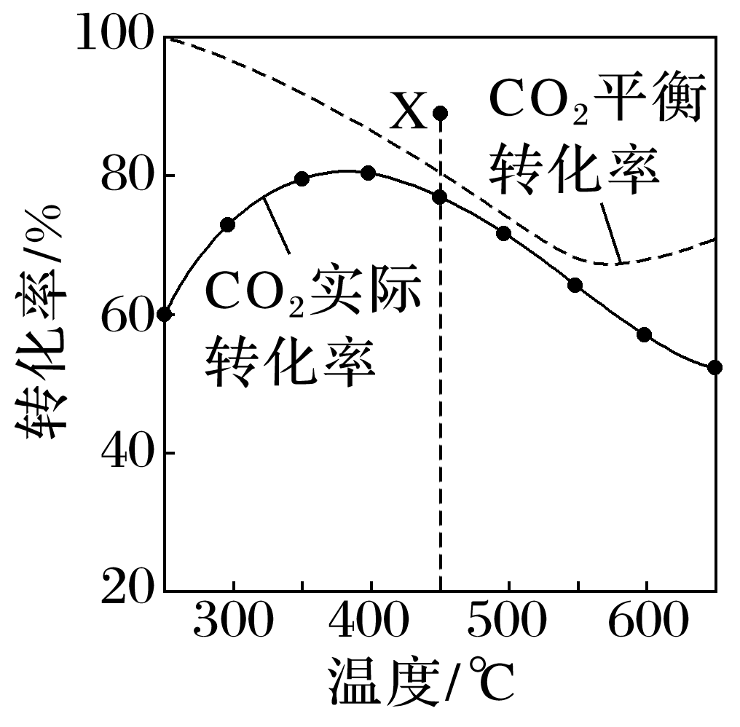

A．反应2CO(g)＋2H2(g)===CO2(g)＋CH4(g)的焓变Δ*H*＝－205.9 kJ·mol－1

B．CH4的平衡选择性随着温度的升高而增加

C．用该催化剂催化二氧化碳反应的最佳温度范围约为480～530 ℃

D．450 ℃时，提高的值或增大压强，均能使CO2平衡转化率达到X点的值

答案　D

解析　由盖斯定律可知反应2CO(g)＋2H2(g)===CO2(g)＋CH4(g)的焓变Δ*H*＝－2×41.2 kJ·

mol－1－164.7 kJ·mol－1＝－247.1 kJ·mol－1，A错误；CO2(g)＋4H2(g)===CH4(g)＋2H2O(g)为放热反应，升高温度平衡逆向移动，CH4的含量降低，故CH4的平衡选择性随着温度的升高而降低，B错误；450 ℃时，提高的值可提高二氧化碳的平衡转化率，增大压强第一个反应平衡正向移动，可提高二氧化碳的平衡转化率，均能使CO2平衡转化率达到X点的值，D正确。

二、非选择题：共4题，共61分。

14．(2023·江苏，14)V2O5－WO3/TiO2催化剂能催化NH3脱除烟气中的NO，反应为4NH3(g)＋O2(g)＋4NO(g)===4N2(g)＋6H2O(g)　Δ*H*＝－1 632.4 kJ·mol－1。

(1)催化剂的制备。将预先制备的一定量的WO3/TiO2粉末置于80 ℃的水中，在搅拌下加入一定量的NH4VO3溶液，经蒸发、焙烧等工序得到颗粒状V2O5－WO3/TiO2催化剂。在水溶液中VO水解为H3VO4沉淀的离子方程式为___________________________________；反应选用NH4VO3溶液而不选用NaVO3溶液的原因是_______________________________。

(2)催化剂的应用。将一定物质的量浓度的NO、O2、NH3(其余为N2)气体匀速通过装有V2O5－WO3/TiO2催化剂的反应器，测得NO的转化率随温度的变化如图所示。反应温度在320～360 ℃范围内，NO转化率随温度变化不明显的原因是_____________________；反应温度高于380 ℃，NO转化率下降，除因为进入反应器的NO被还原的量减少外，还有____________

______________________________________________________(用化学方程式表示)。

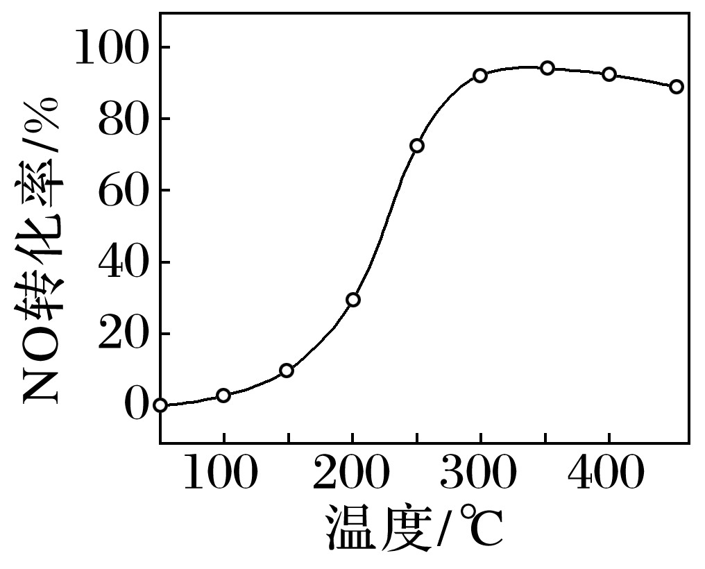

(3)废催化剂的回收。回收V2O5－WO3/TiO2废催化剂并制备NH4VO3的过程可表示为

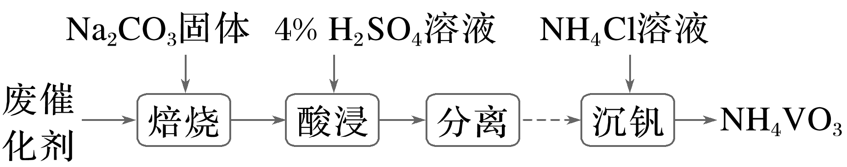

①酸浸时，加料完成后，以一定速率搅拌反应。提高钒元素浸出率的方法还有______________________。

②通过萃取可分离钒和钨，在得到的钒酸中含有H4V4O12。已知H4V4O12具有八元环结构，其结构式可表示为______________________。

③向pH＝8的NaVO3溶液中加入过量的NH4Cl溶液，生成NH4VO3沉淀。已知：*K*sp(NH4VO3)＝1.7×10－3，加过量NH4Cl溶液的目的是___________________________________。

答案　(1)VO＋2H2O===H3VO4↓＋OH－　NH4VO3发生相互促进的水解反应：NH＋VO＋H2O===H3VO4↓＋NH3，NH有利于VO水解　(2)温度升高至一定范围催化剂失活　4NH3＋5O24NO＋6H2O、N2＋O22NO　(3)①适当增加酸的浓度、升高温度、延长酸浸时间等　②

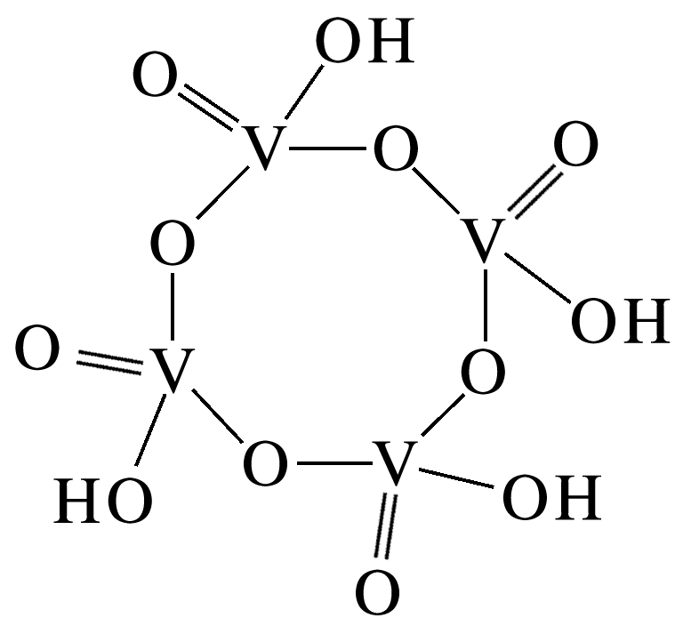

③增加铵根离子浓度，促进平衡向析出沉淀的方向移动，提高NH4VO3的含量

解析　(1)在水溶液中VO水解为H3VO4沉淀的离子方程式为VO＋2H2OH3VO4↓＋OH－，反应选用NH4VO3溶液的原因为NH4VO3发生相互促进的水解反应NH＋VO＋H2O===H3VO4↓＋NH3，NH有利于VO水解。(2)反应温度在320～360 ℃范围内，NO转化率随温度变化不明显的原因是温度升高至一定范围催化剂失活，导致NO转化率升高不明显。反应温度高于380 ℃，NO转化率下降，有可能体系产生了NO，如4NH3＋5O24NO＋6H2O、N2＋O22NO等。(3)①提高钒元素浸出率的方法还有适当增加酸的浓度、升高温度、延长酸浸时间等。②已知H4V4O12具有八元环结构，且V连有五个共价键，结构式可表示为。③NH4VO3饱和溶液中存在溶解平衡NH4VO3(s)NH(aq)＋VO(aq)，加过量NH4Cl溶液有利于增加铵根离子浓度，促进平衡向析出沉淀的方向移动，提高NH4VO3的含量。

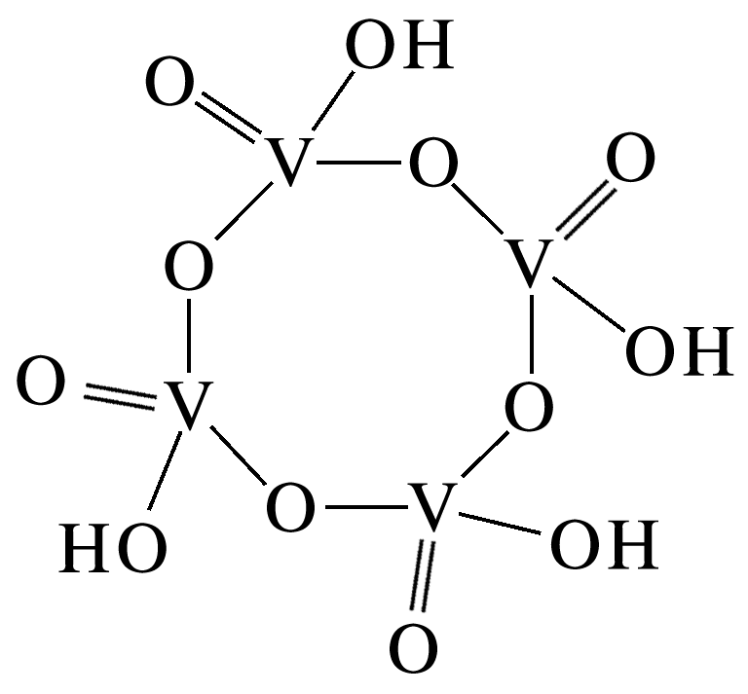

15．(2023·江苏，15)化合物Ⅰ是鞘氨醇激酶抑制剂，其合成路线如下：

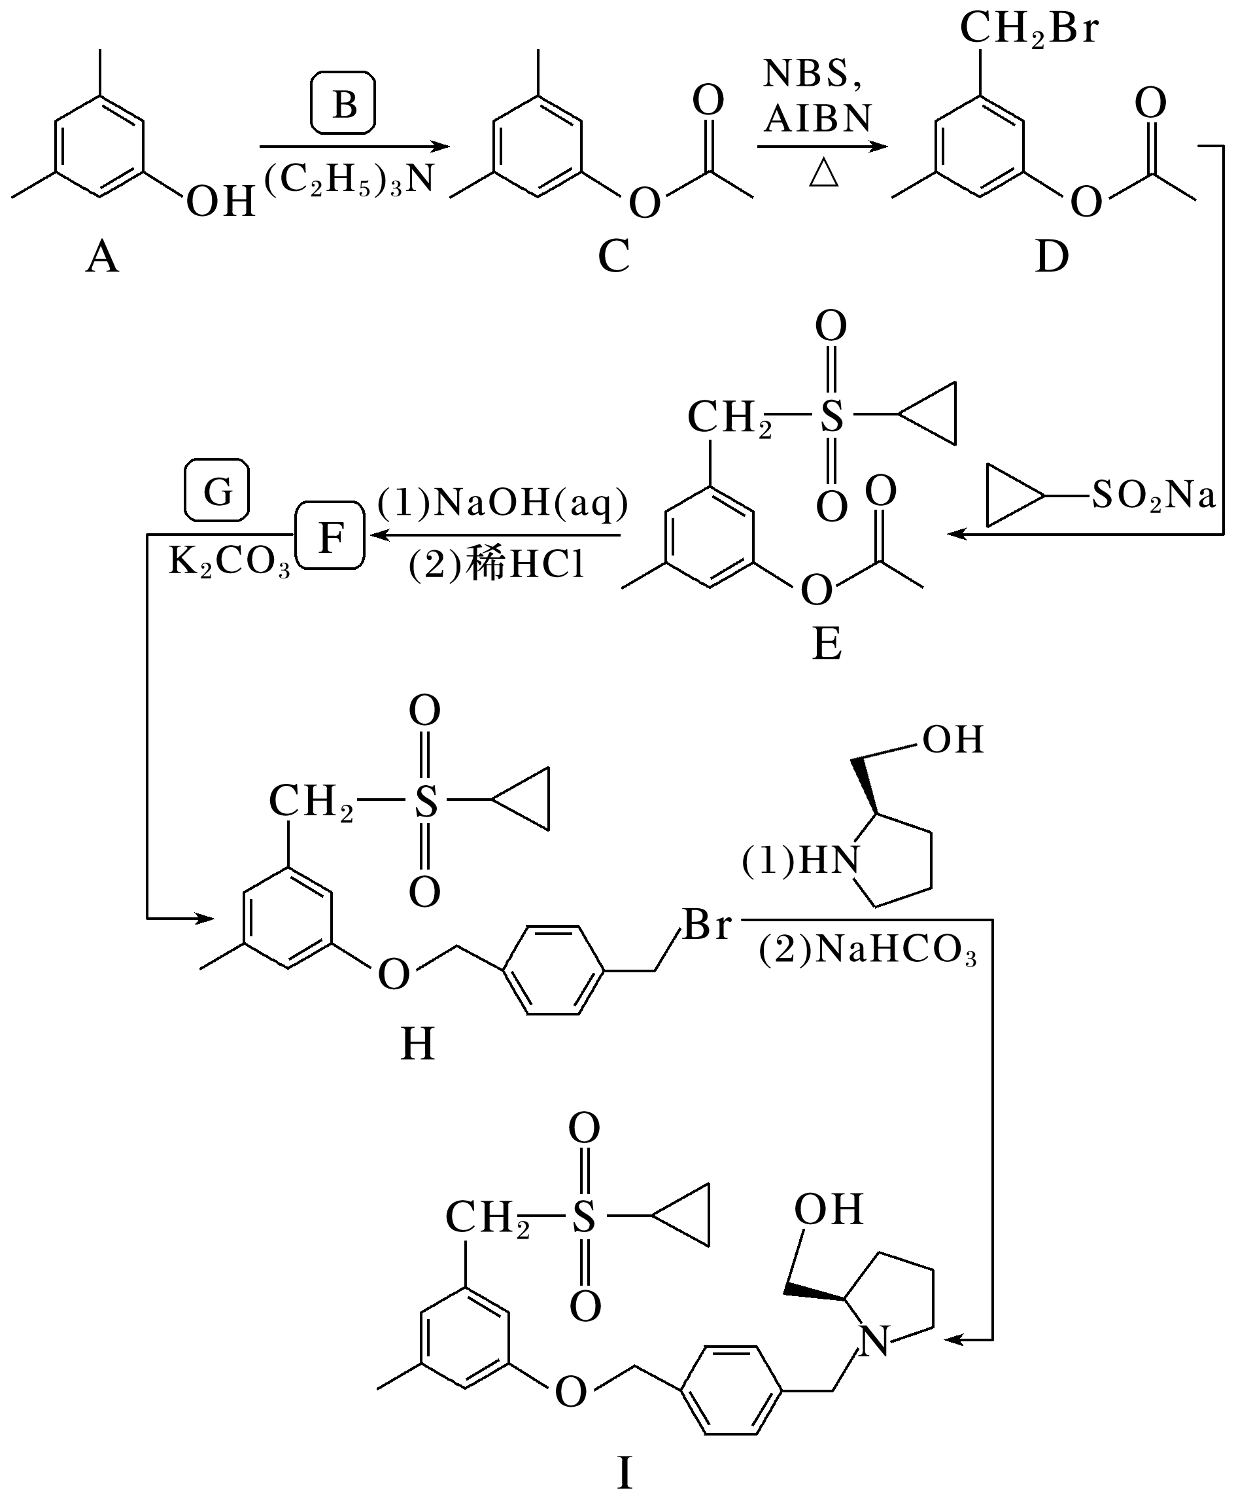

(1)化合物A的酸性比环己醇的____________(填“强”“弱”或“无差别”)。

(2)B的分子式为C2H3OCl，可由乙酸与SOCl2反应合成，B的结构简式为____________。

(3)A→C中加入(C2H5)3N是为了结构反应中产生的____________(填化学式)。

(4)写出同时满足下列条件的C的一种同分异构体的结构简式：____________。

碱性条件水解后酸化生成两种产物，产物之一的分子中碳原子轨道杂化类型相同且室温下不能使2%酸性KMnO4溶液褪色；加热条件下，铜催化另一产物与氧气反应，所得有机产物的核磁共振氢谱中只有1个峰。

(5)G的分子式为C8H8Br2，F→H的反应类型为____________。

(6)写出以、为原料制备的合成路线流程图____________________________________________________________________(须用NBS和AIBN，无机试剂和有机溶剂任用，合成路线流程图示例见本题题干)。

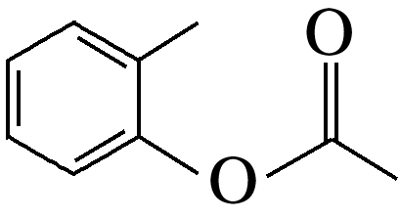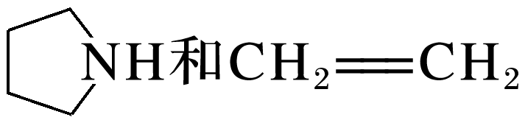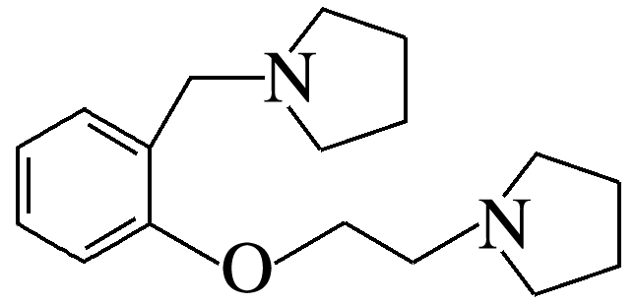

答案　(1)强　(2)CH3COCl　(3)HCl　(4)　(5)取代反应

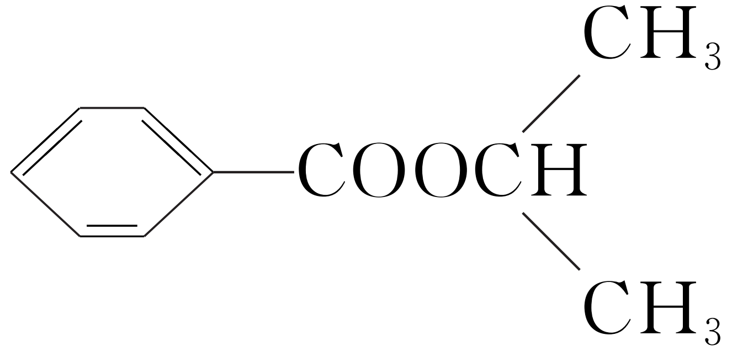

(6)

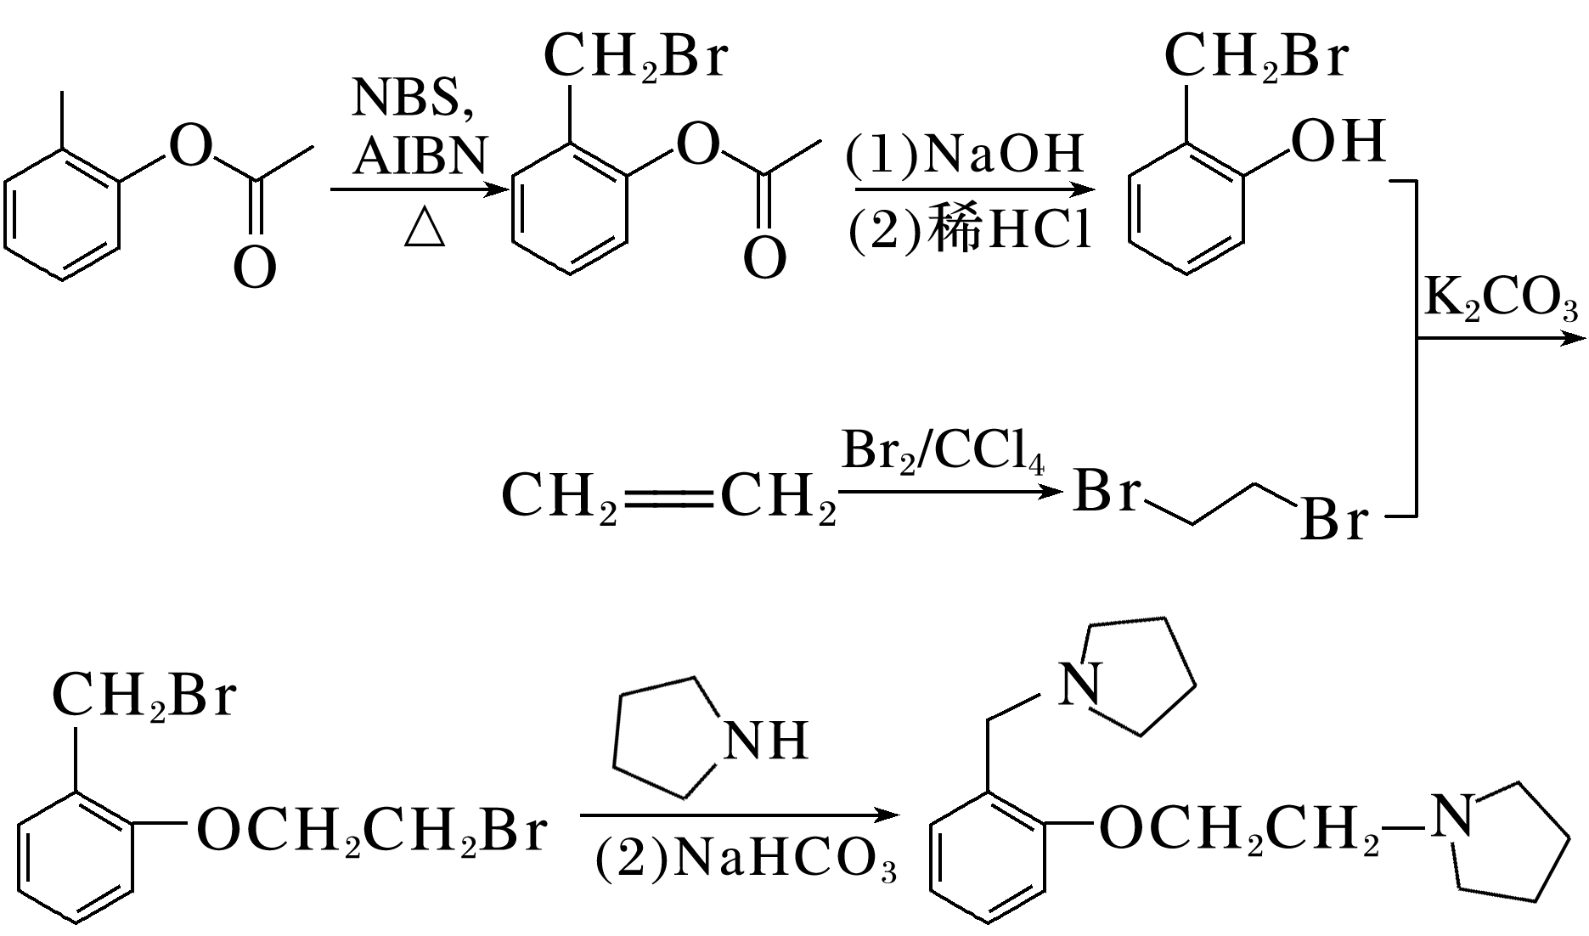

解析　(1)化合物A中含有酚羟基，酚羟基酸性强于醇羟基，故化合物A的酸性比环己醇的强。(3)A→C的化学方程式为＋CH3COCl―→＋HCl，(C2H5)3N显碱性可以与HCl发生中和反应促进上述反应平衡正移，提高的产率，故A→C中加入(C2H5)3N是为了结构反应中产生的HCl。

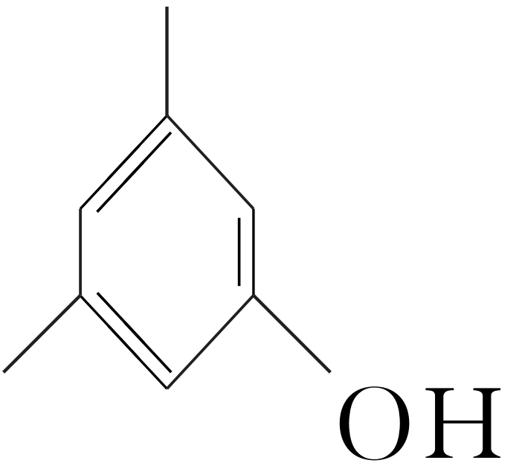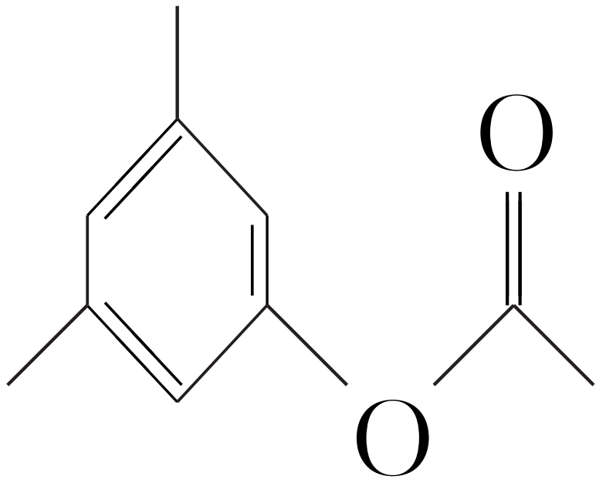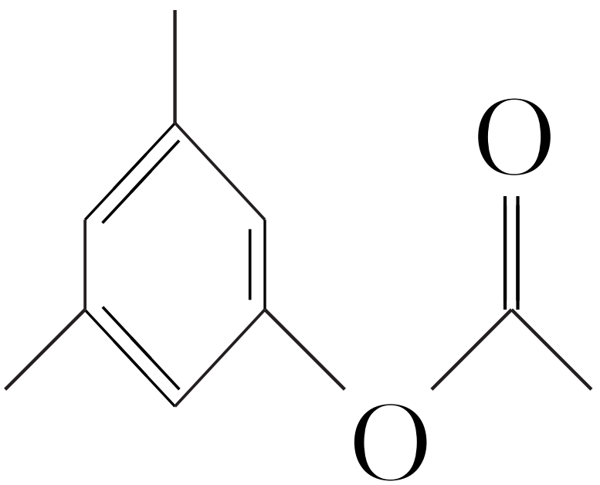

(4)的同分异构体碱性条件水解后酸化生成两种产物，产物之一的分子中碳原子轨道杂化类型相同且室温下不能使2%酸性KMnO4溶液褪色，说明含有羧基和苯环，且苯环上不连接其他基因；加热条件下，铜催化另一产物与氧气反应，所得有机产物的核磁共振氢谱中只有1个峰，说明该醇羟基被氧化生成酮羰基且醇的结构对称，由此确定该醇为2-丙醇，则该同分异构体为。(5)分析可知F→H的反应为＋HBr，该反应为取代反应。

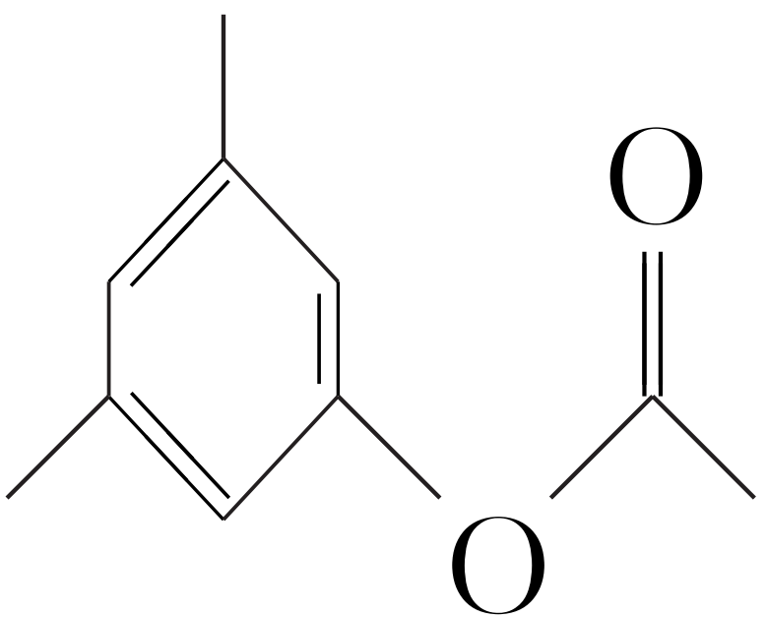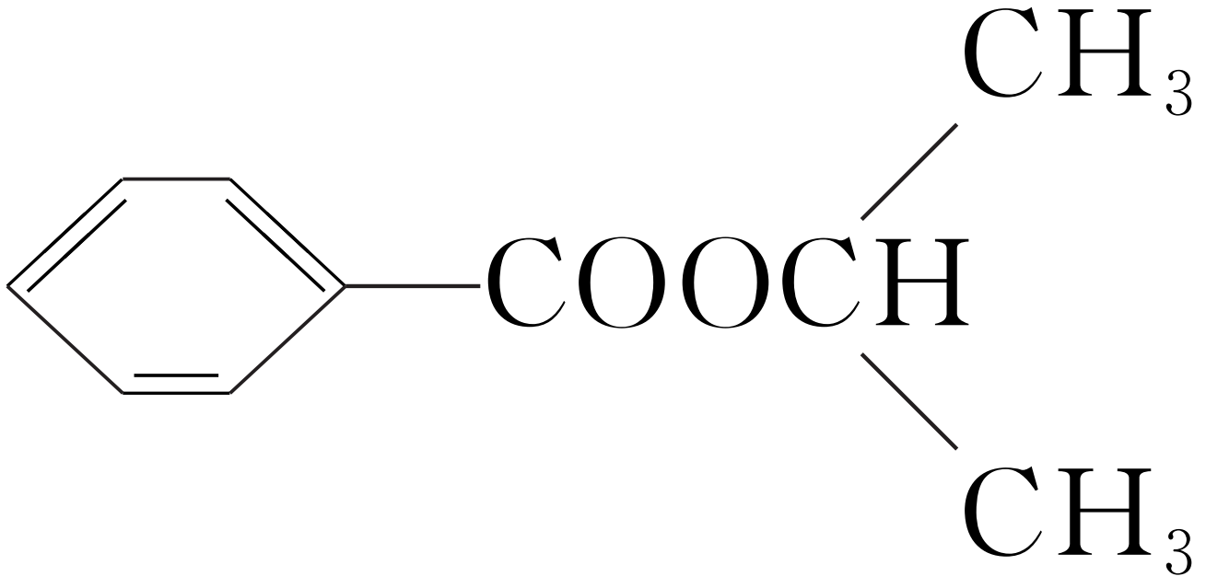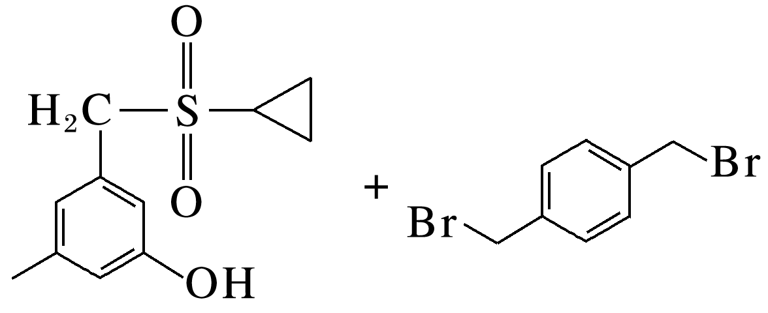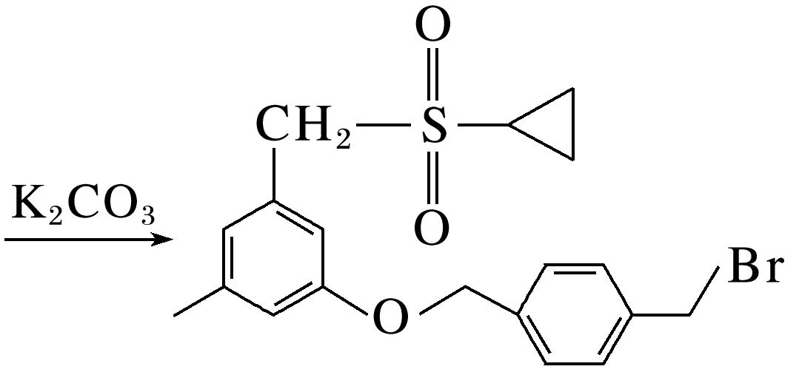

16．(2023·江苏，16)实验室模拟“镁法工业烟气脱硫”并制备MgSO4·H2O，其实验过程可表示为

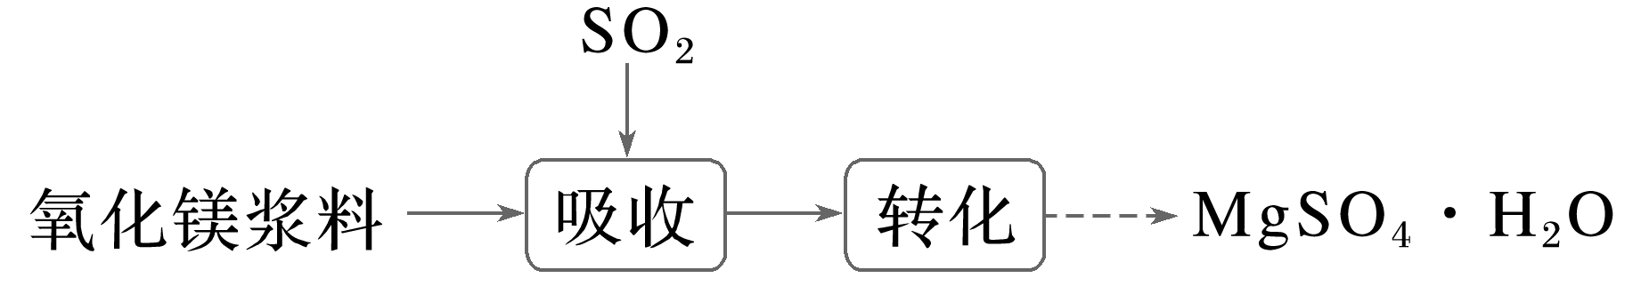

(1)在搅拌下向氧化镁浆料中匀速缓慢通入SO2气体，生成MgSO3，反应为Mg(OH)2＋H2SO3===MgSO3＋2H2O，其平衡常数*K*与*K*sp[Mg(OH)2]、*K*sp(MgSO3)、*K*a1(H2SO3)、*K*a2(H2SO3)的代数关系式为*K*＝________________；下列实验操作一定能提高氧化镁浆料吸收SO2效率的有________________(填序号)。

A．水浴加热氧化镁浆料

B．加快搅拌速率

C．降低通入SO2气体的速率

D．通过多孔球泡向氧化镁浆料中通SO2

(2)在催化剂作用下MgSO3被O2氧化为MgSO4。已知MgSO3的溶解度为0.57 g (20 ℃)，O2氧化溶液中SO的离子方程式为___________________________________________；在其他条件相同时，以负载钴的分子筛为催化剂，浆料中MgSO3被O2氧化的速率随pH的变化如图甲所示。在pH＝6～8范围内，pH增大，浆料中MgSO3的氧化速率增大，其主要原因是________________________________________________________________________。

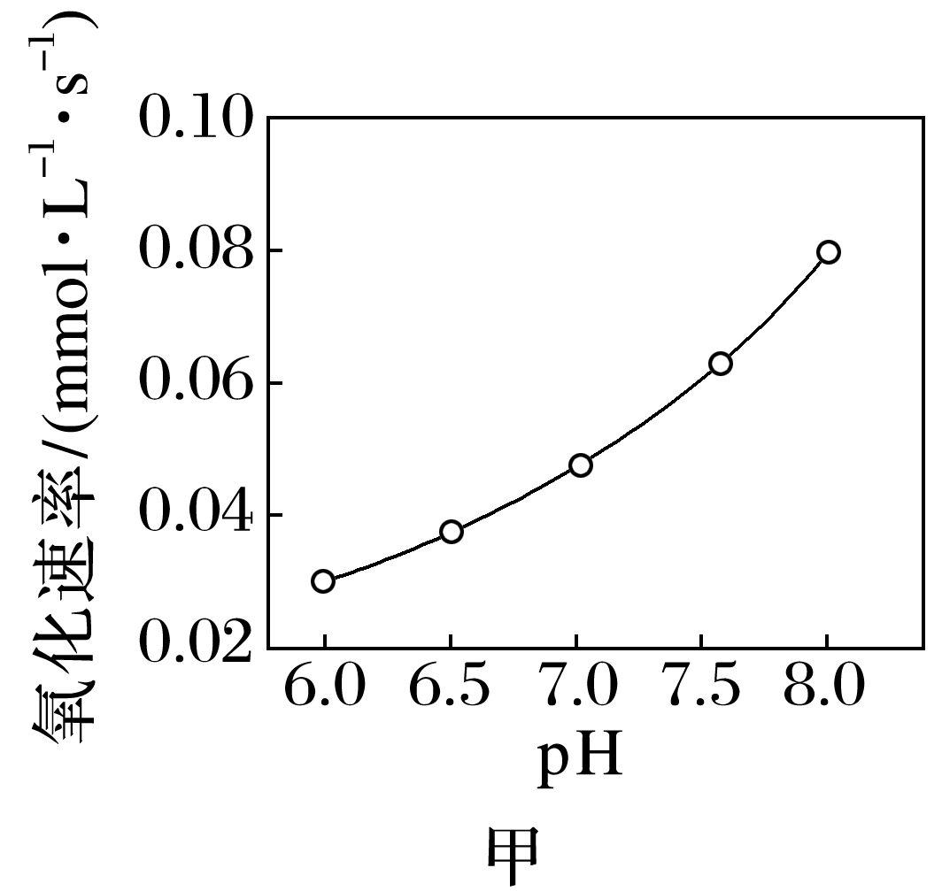

(3)制取MgSO4·H2O晶体。在如图乙所示的实验装置中，搅拌下，使一定量的MgSO3浆料与H2SO4溶液充分反应。MgSO3浆料与H2SO4溶液的加料方式是________________；补充完整制取MgSO4·H2O晶体的实验方案：向含有少量Fe3＋、Al3＋的MgSO4溶液中，______________。(已知：Fe3＋、Al3＋在pH≥5时完全转化为氢氧化物沉淀；室温下从MgSO4饱和溶液中结晶出MgSO4·7H2O，MgSO4·7H2O在150～170 ℃下干燥得到MgSO4·H2O，实验中需要使用MgO粉末)

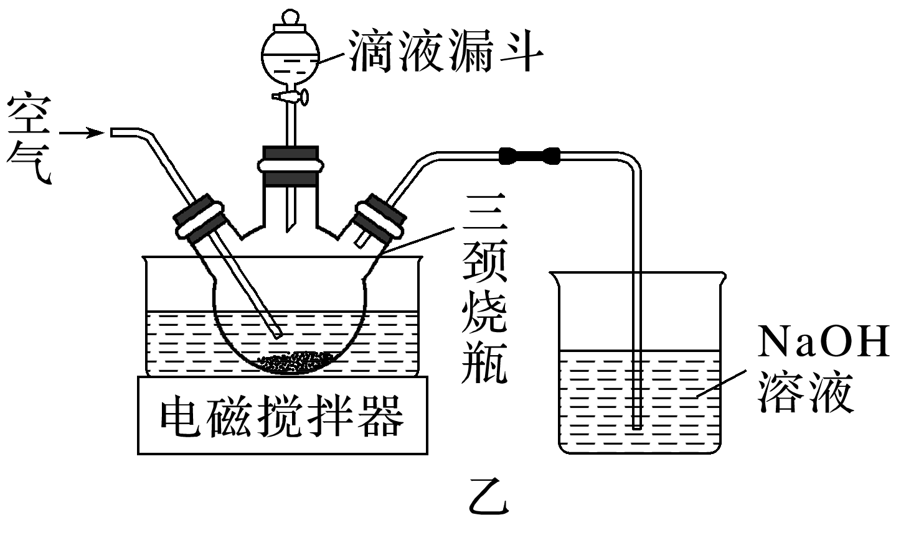

答案　(1)　BD　(2)2SO＋O22SO　pH增大，抑制SO的水解，反应物SO的浓度增大，故可加快氧化速率　(3)用滴液漏斗向盛有MgSO3浆料的三颈烧瓶中缓慢滴加硫酸溶液　分批加入少量氧化镁粉末，搅拌，直至用pH试纸测得pH≥5，过滤；将滤液蒸发浓缩、降温至室温结晶，过滤，所得晶体在150～170 ℃干燥

解析　(1)已知下列反应：

①Mg(OH)2＋H2SO3===MgSO3＋2H2O　*K*

②Mg(OH)2(s)Mg2＋(aq)＋2OH－(aq)　*K*sp[Mg(OH)2]

③MgSO3(s)Mg2＋(aq)＋SO(aq)　*K*sp(MgSO3)

④H2SO3H＋＋HSO　*K*a1(H2SO3)

⑤HSOH＋＋SO　*K*a2(H2SO3)

⑥H2OH＋＋OH－　*K*w

根据盖斯定律，①＝②－③＋④＋⑤－⑥×2，故*K*＝。

加热可加快反应速率，但温度升高，SO2在水中溶解度降低，且会导致H2SO3受热分解，不一定能提高吸收SO2效率，A错误；加快搅拌速率，可以使反应物充分接触，提高吸收SO2效率，B正确；降低通入SO2气体的速率，SO2可与MgO浆料充分接触，但会降低反应速率，不一定能提高吸收SO2效率，C错误；多孔球泡可以让SO2与MgO浆料充分接触，能提高吸收SO2效率，D正确。(2)根据题意，O2氧化溶液中的SO，SO被氧化为SO，1 mol O2氧化2 mol SO，故O2氧化溶液中SO的离子方程式为2SO＋O22SO；pH增大，抑制SO的水解，反应物SO的浓度增大，故可加快氧化速率。(3)在进行含固体物质的反应物与液体反应的实验时，应将含固体物质的反应物放在三颈烧瓶中，通过滴液漏斗滴加液体，H2SO4溶液的滴加速率要慢，以免H2SO4过量；根据题意，首先需要调节pH≥5以除去Fe3＋、Al3＋杂质，需要用到的试剂为MgO粉末，操作细节为分批加入少量MgO粉末，以免pH过高，不断搅拌进行反应直至检测到pH≥5，然后过滤除去氢氧化铁、氢氧化铝沉淀；根据题目信息，室温下结晶只能得到MgSO4·7H2O，因此需要在150～170 ℃下干燥得到MgSO4·H2O，操作细节为将滤液蒸发浓缩、降温至室温结晶，过滤，所得晶体在150～170 ℃干燥。

17．(2023·江苏，17)空气中CO2含量的控制和CO2资源利用具有重要意义。

(1)燃煤烟气中CO2的捕集可通过如下所示的物质转化实现。

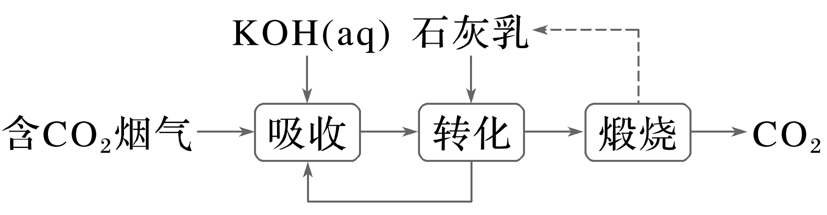

“吸收”后所得的KHCO3溶液与石灰乳反应的化学方程式为___________________；载人航天器内，常用LiOH固体而很少用KOH固体吸收空气中的CO2，其原因是_________________

________________________________________________________________________。

(2)合成尿素[CO(NH2)2]是利用CO2的途径之一、尿素合成主要通过下列反应实现

反应Ⅰ：2NH3(g)＋CO2(g)===NH2COONH4(l)

反应Ⅱ：NH2COONH4(l)===CO(NH2)2(l)＋H2O(l)

①密闭体系中反应Ⅰ的平衡常数(*K*)与温度的关系如图甲所示，反应Ⅰ的Δ*H*__________(填“＝0”“>0”或“<0”)。

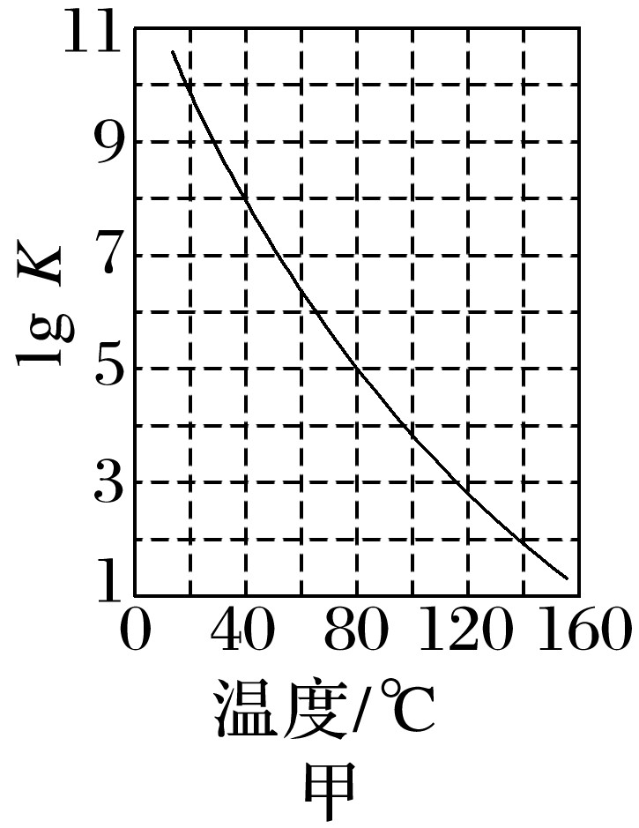

②反应体系中除发生反应Ⅰ、反应Ⅱ外，还发生尿素水解、尿素缩合生成缩二脲[(NH2CO)2NH]和尿素转化为氰酸铵(NH4OCN)等副反应。尿素生产中实际投入NH3和CO2的物质的量之比为*n*(NH3)∶*n*(CO2)＝4∶1，其实际投料比值远大于理论值的原因是_____________________。

(3)催化电解吸收CO2的KOH溶液可将CO2转化为有机物。在相同条件下，恒定通过电解池的电量，电解得到的部分还原产物的法拉第效率(*FE*%)随电解电压的变化如图乙所示。

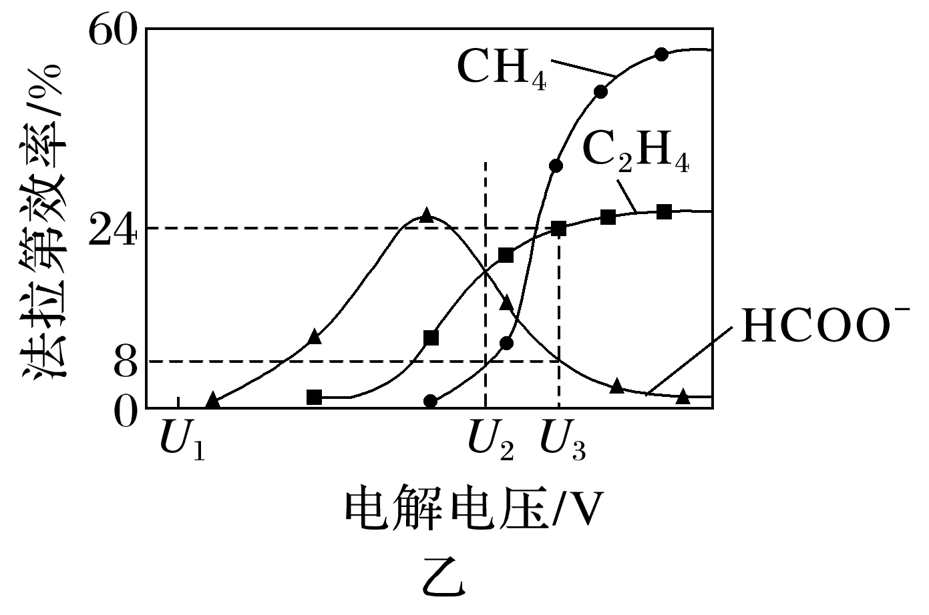

*FE*%＝×100%

其中，*Q*X＝*nF*，*n*表示电解生成还原产物X所转移电子的物质的量，*F*表示法拉第常数。

①当电解电压为*U*1V时，电解过程中含碳还原产物的*FE*%为0，阴极主要还原产物为______________(填化学式)。

②当电解电压为*U*2V时，阴极由HCO生成CH4的电极反应式为_______________________。

③当电解电压为*U*3V时，电解生成的C2H4和HCOO－的物质的量之比为__________________

________________________________________________________________(写出计算过程)。

答案　(1)KHCO3＋Ca(OH)2===CaCO3＋KOH＋H2O　相同质量的LiOH固体可吸收更多二氧化碳　(2)①<0　②适当抑制副反应的发生，氨气与二氧化碳的投料比越大，二氧化碳转化率越高　(3)①H2　②HCO＋8e－＋6H2O===CH4↑＋9OH－　③每生成1 mol C2H4转移12 mol e－，每生成1 mol HCOO－转移2 mol e－，故电解生成的C2H4和HCOO－的物质的量之比为∶＝1∶2

解析　(1)由图可知“吸收”后所得的KHCO3溶液与石灰乳反应生成碳酸钙用于煅烧产生二氧化碳，产物KOH可回收利用，故化学方程式为KHCO3＋Ca(OH)2===CaCO3＋KOH＋H2O。(2)①由图甲可知升高温度反应Ⅰ的lg *K*减小，说明温度升高平衡逆向移动，故正反应为放热反应，其Δ*H*<0。(3)①当电解电压为*U*1V时，电解过程中含碳还原产物的*FE*%为0，说明二氧化碳未得电子，为H2O放电变成氢气。②当电解电压为*U*2V时，根据得失电子守恒、原子守恒和电荷守恒可知碱性条件下阴极由HCO生成CH4的电极反应式为HCO＋8e－＋6H2O===CH4↑＋9OH－。③当电解电压为*U*3V时，电解过程中还原产物C2H4的*FE*%为24%，还原产物HCOO－的*FE*%为8%，每生成1 mol C2H4转移12 mol e－，每生成1 mol HCOO－转移2 mol e－，故电解生成的C2H4和HCOO－的物质的量之比为∶＝1∶2。